Hist.9
Découvertes et conquêtes : les premiers empires coloniaux européens

Complète avec les mots suivants : le monde – Christophe Colomb – directe – Asie – bateaux – 1492 – cartes – navigateurs – boussole – développer – Magellan -
9.1 Les grandes découvertes
A la fin du XV, les navigateurs portugais et espagnols partent à la découverte du monde. Ils veulent trouver une route directe vers l’Asie. Ils veulent aussi développer le catholicisme. Ces longs voyages sont possibles grâce à de nouvelles améliorations nautiques : nouveaux bateaux (les caravelles), nouvelles cartes marines, l’astrolabe et la boussole.
En 1498, Vasco de Gama arrive en Inde après avoir fait le tour de l’Afrique. Christophe Colomb découvre l’Amérique en 1492 en cherchant une nouvelle route vers l’Inde par l’Atlantique. De 1519 à 1522, Magellan part d’Espagne et fait le premier tour du monde. En 1494, les Espagnols et les Portugais se partagent le monde à découvrir (traité de Tordesillas).
Une amélioration nautique : une invention qui rend plus facile les voyages sur l’océan
Un Astrolabe : un instrument de mesure pour calculer la position des étoiles
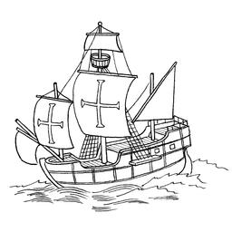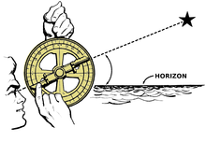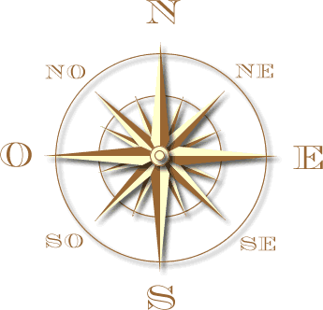
Devine : une caravelle un astrolabe une boussole

Complète avec les mots suivants : Brésil – Amérique centrale et du Sud – argent – colons – plantations – maladie – sucre – tabac – travail forcé – Afrique – conquistadors espagnols – aztèque – inca – s’enrichissent
9.2 Les conquêtes
Les Portugais s’installent au Brésil. Les conquistadors espagnols attaquent et détruisent les empires aztèque et inca. Ils envahissent l’Amérique centrale et du Sud.
Les Européens qui viennent s’installer en Amérique se nomment les colons. Les colons imposent le catholicisme. Ils font travailler les Indiens dans les mines d’or et d’argent, ils créent de grandes plantations de canne à sucre et de tabac. Les Européens tuent les Indiens à cause de maladies et par le travail forcé.
Les colons décident alors d’aller chercher des esclaves en Afrique. Les ports européens s’enrichissent énormément. L’or et l’argent arrivent en très grande quantité en Europe.
Les Européens développent leur connaissance sur le monde et découvrent de nouvelles plantes comme le maïs, le tabac, la vanille, le haricot vert, la tomate, le cacao, la pomme de terre et la fraise.
Vocabulaire
Une colonie : un territoire occupé et gouverné par un pays étranger éloigné.
Un conquistador : un soldat espagnol envoyé pour conquérir de nouvelles terres.

